Collège Augustin Thierry (BLOIS)

Français (Georges MAIRAND) – Sciences-Physiques (Guillaume LARUE)

Titre : La notion du modèle scientifique

I Caractéristiques de l'activité

Disciplines impliquées : Français, Physique-Chimie

Niveau de classe concerné : 4ème

Moment de l’année, place dans la progression annuelle ou dans la séquence :
Début du 3eme trimestre. Après les combustions en Chimie.

Lien avec les programmes des disciplines impliquées :
Chimie 4eme : les atomes pour comprendre la transformation chimique.
Chimie 3eme : Les constituants de l’atome (L’ion et la conduction électrique).
Français : Le texte explicatif, les connecteurs logiques.

II Objectifs au regard du socle commun

Compétence 1 | Descripteurs | Critères de réussite
Domaine : LIRE  Item :  Dégager, par écrit ou  oralement, l’essentiel d’un  texte lu.  Manifester, par des moyens divers, sa compréhension de textes variés. | Identifier :  - le genre et la provenance  - le thème  - le propos,  - la situation de communication  En prenant appui sur le texte, réagir et donner un avis. | L’élève sait distinguer le texte explicatif des autres textes.  L’élève sait observer la démarche logique d’un texte (connecteurs logiques).
Domaine : ECRIRE  Item :  Rédiger un texte bref, cohérent et ponctué, en réponse à une question. | Répondre à une question par un énoncé complet, construit et pertinent. | Exprimer et développer sa pensée sous la forme d’un énoncé construit.  L’élève sait formaliser sa compréhension d’un modèle scientifique à travers un schéma légendé.
Domaine : DIRE  Item :  Participer à un débat, à un échange verbal. | Écouter et prendre en compte les propos d’autrui.  Exposer et faire valoir son propre point de vue. | L’élève doit être capable de proposer des réponses ou éléments permettant au groupe d’avancer sur un sujet.  L’élève doit être capable d’exprimer son accord ou désaccord en justifiant son point de vue.

Compétence 3 | Descripteurs | Critères de réussite
Domaine : PRATIQUER UNE DEMARCHE SCIENTIFIQUE.  Item :  Rechercher, extraire et organiser l’information utile.  Item  Raisonner, argumenter, pratiquer une démarche expérimentale ou technologique, démontrer. | Extraire l’information utile à partir d’un texte ou d’une illustration et la replacer dans le temps.  Attribuer à chaque découverte le modèle de l’atome associé. | L’élève associe le scientifique à la bonne période et les noms aux illustrations (photos et sculptures).  L’élève classe les modèles par ordre de complexité.  L’élève repère l’élément nouveau sur chaque modèle pour l’attribuer au bon scientifique.

III Descriptif de l’activité

Objectif général : (objectifs en termes de compétences visées)

- A partir de documents variés (texte mythologique, texte scientifique, vidéo), l’élève doit tirer des informations utiles pour répondre à des questions et comprendre le principe de la démarche scientifique.
- Raisonner et organiser les informations pour réaliser une frise chronologique sur l’évolution des modèles de la matière.

Objectifs opérationnels : situation complexe (forme de l’activité)

- Voir les documents de la page 4 à 11.

Modalités de mise en œuvre : (organisation matérielle)

- 1 séance de 2 heures en Français : observation de la différence entre le discours narratif (Hésiode) et le discours scientifique (vidéo d’Hubert Reeves) sur la naissance de l’univers : on aborde la notion de démarche scientifique (théorie, observations des phénomènes pour la valider).
Objectif : Distinguer les attributs respectifs du texte narratif et du texte explicatif dans l’élaboration du discours scientifique.
- 1 séance d’une heure en français : étude d’un texte sur la constitution de la matière (philosophe Lucrèce).
Objectif : Observer la démarche argumentative dans l’élaboration d’un discours théorique ; comprendre la notion de modèle scientifique.
- Evaluation d’une heure : étude du texte de Charpak dans le but de faire dessiner un modèle aux élèves à partir de sa description de la matière.
- 1 séance d’une heure en Chimie : réalisation d’une frise chronologique sur l’évolution du modèle de la matière durant les deux derniers siècles.
Objectif : Travailler l’histoire des sciences en montrant l’évolution des idées à travers les différents modèles de l’atome.

IV Eléments de bilan et d’évaluation

Bilan de l’activité :

- Français :
Pour cette séquence, l’objectif était de lire des textes différents de ceux abordés habituellement en français en quatrième. On a rencontré deux difficultés majeures : « l’ancienneté » de certains textes, même un peu remaniés (Lucrèce, Hésiode) ; la complexité de certaines explications scientifiques (Charpak). Mais c’est aussi ce qui a fait l’intérêt de cette séquence.
La confrontation texte narratif / texte explicatif a bien fonctionné. La vidéo d’Hubert Reeves représentait un support un peu différent et très utile pour comprendre l’évolution d’un modèle scientifique et son caractère transitoire.

L’évaluation a mis en évidence les différences de « stratégie » des élèves. La classe dans son ensemble a produit un véritable effort de curiosité et de compréhension, mais ceux qui s’étaient le plus investis dans le travail oral (observation, explication, reformulation) sont aussi ceux qui ont su tirer leur épingle du jeu lors de l’évaluation.

- Physique-Chimie :
La réalisation de l’activité sur la frise chronologique a été un véritable succès avec le groupe qui a préalablement étudié cette notion de modèle. J’ai réalisé la même activité sur plusieurs classes et la différence est assez nette.
La plupart des élèves réussissent bien l’organisation des dates et des scientifiques mais ont plus de mal avec l’attribution des modèles aux théories. Les élèves ayant travaillé avec mon collègue de français ont compris à quoi servait un modèle en sciences et surtout le cheminement pour y arriver (théorie, observations).
Ainsi le texte expliquant la découverte du scientifique leur permettait de cibler l’élément nouveau et donc de repérer le bon.
Avec les élèves qui n’avaient pas bénéficié du travail en français, j’apportais une aide en indiquant de les classer par ordre de complexité.

Cette activité que j’abordais généralement en 3ème dans la description de la matière a plutôt bien fonctionné sur le niveau 4ème. Cette notion de modèle, assez complexe pour un collégien, nécessite donc une approche plus poussée : elle permet également de travailler l’histoire des sciences pour faire prendre conscience aux élèves que toutes les avancées scientifiques et technologiques actuelles résultent des questionnements et observations des scientifiques dans le passé sur le monde qui les entoure.
Petite réflexion amusante d’un élève : « Ah, c’est pour ça que le bâtiment s’appelle Curie, Lavoisier….. »
On peut également traiter l’activité par informatique en déplaçant les blocs textes et images et ainsi ajouter la compétence 4 du socle.

Séance 1 : 2h00 en cours de FRANCAIS

Ordre, désordre : lecture comparée des mythes cosmogoniques
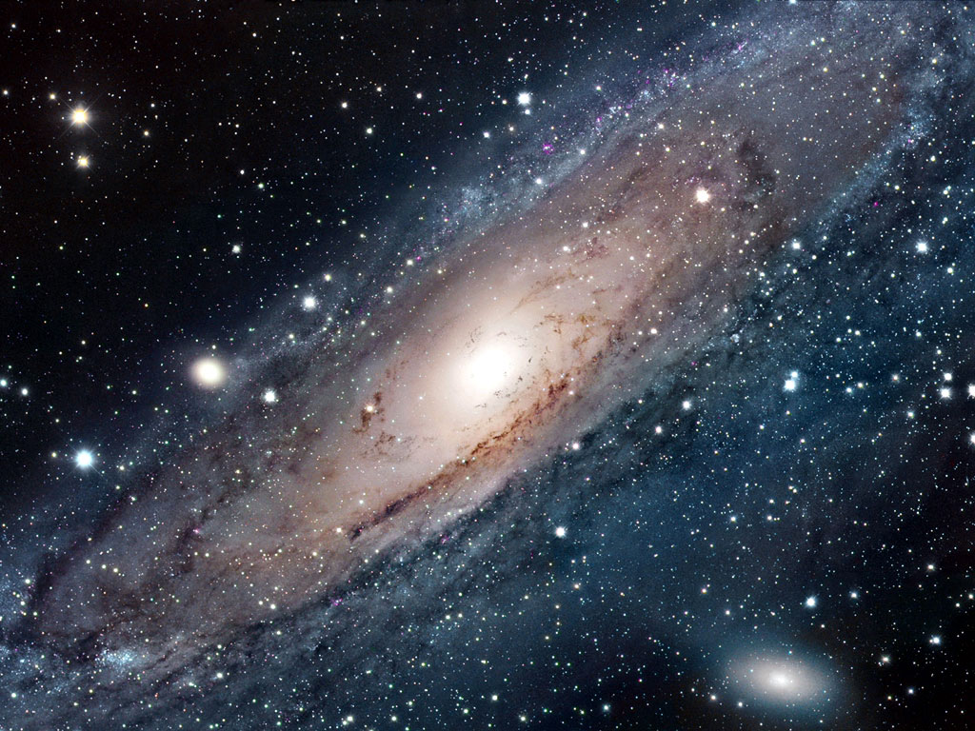

- Exercice : expliquez le sens des expressions en gras à partir des racines grecques qui vous sont données

→ La dimension étiologique du mythe :
(du grec aitia, « la cause »)
…………………………………………………….
…………………………………………………….
…………………………………………………….
…………………………………………………….

→ Un récit, un mythe cosmogonique : (du grec - gon-, « la naissance », et cosmos, « …………… » )
………………………………………………………………………………………………………………………………………………………………………………………………………………………………………………………………

- Lecture : Texte 1, extrait de La Théogonie d’Hésiode (8ème siècle av. J.-C.) traduit du grec par P. Brunet

La naissance du monde

Le premier qui naquit fut Chaos, le Vide, suivi par Gaia, la Terre : elle était le séjour indestructible de tous les dieux. Tout d’abord, la Terre enfanta Ouranos, le Ciel étoilé, qui était aussi grand qu’elle, afin qu’elle en soit recouverte et afin que le Ciel soit pour les dieux un séjour éternel. Puis la Terre enfanta les hautes Montagnes, refuges des Nymphes, ces déesses magnifiques ; Elle enfanta Pontos, le Flot marin boursouflé par les vagues (…). Puis Gaia enfanta, de ses amours avec le Ciel, l’Océan qui bouillonne, et Coeos, et Crios, et Japet et Hypérion, et puis Théia, Rhéa, Thémis et Mnémosyne, et Phoibé au diadème d’or et Téthys l’adorable.

En dernier, elle enfanta Cronos : Cronos était rusé et fourbe. Il était le pire des fils, il haïssait son père fertile.

La naissance de Zeus

Rhéa était soumise au terrible Cronos. Elle eut de lui des enfants magnifiques. Mais le grand Cronos dévora ses enfants quand ils vinrent sur ses genoux en sortant du ventre sacré de leur mère : Cronos craignait qu’un autre fils ne lui prenne le pouvoir royal. Le Ciel étoilé avait prédit qu’il serait dompté par son fils à l’heure fatale, malgré toute sa puissance. Sans se laisser distraire, il restait sur ses gardes, et dévorait ses enfants. Et une douleur infinie prenait Rhéa la mère.
Mais lorsque Zeus, le père des dieux et des hommes, allait naître, Rhéa vint prier ses parents, La Terre et le Ciel étoilé, d’inventer une ruse, pour qu’elle accouche en cachette. Ils écoutèrent leur chère fille et lui obéirent, et Gaïa, la Terre géante, prit l’enfant avec elle, pour le nourrir et l’élever dans la vaste Crète. Elle remit une pierre emmaillotée de langes à Cronos le souverain des dieux, qui s’en saisit goulûment et l’engloutit dans son ventre, l’insensé !
En lui-même, il ignorait qu’à la place de la pierre, un fils grandissait, insouciant, invincible, et qui, plus tard, viendrait dompter son père par ses mains et sa force, le dépouiller de tout, et régner sur le monde !
Et quand les saisons s’en revinrent, pris au piège des fourbes conseils donnés par la Terre, le grand Cronos recracha ceux qu’il avait dévorés, succombant à la ruse et la force de son fils ! Il vomit d’abord la pierre, puis tous les frères et sœurs de Zeus (…)

Premier paragraphe
  - Qui sont « Chaos » et « Gaia » ? A quoi sont-ils associés ?
……………………………………………………………………………………………………………
……………………………………………………………………………………………………………
  - Qui est le personnage le plus important ? Pourquoi ?
……………………………………………………………………………………………………………

  - Quel est le verbe qui revient plusieurs fois ?
……………………………………………………………………………………………………………

Second paragraphe
- En quoi peut-on dire que le personnage de Cronos est monstrueux ?
……………………………………………………………………………………………………………

- Quelle est la conséquence des actes de Cronos sur la création du monde ?
……………………………………………………………………………………………………………
……………………………………………………………………………………………………………

- Vous connaissez le rôle de Zeus dans le monde mythologique grec : faites une comparaison des deux périodes, « avant » et « après » la naissance de Zeus :
……………………………………………………………………………………………………………
……………………………………………………………………………………………………………

Observation générale sur le texte

- De quel type de texte s’agit-il ? Relevez les temps verbaux qui le prouvent. A quelle époque renvoient-ils ?
……………………………………………………………………………………………………………
……………………………………………………………………………………………………………
……………………………………………………………………………………………………………

Conclusion

Comment ce texte « explique-t-il » la création du monde ?
…………………………………………………………………………………………………………………………………………………………………………………………………………………………

En quoi le titre « théogonie » se justifie-t-il ?
……………………………………………………………………………………………………………
……………………………………………………………………………………………………………

Le type de discours employé par Hésiode est-il propice, selon vous, à l’expression de la vérité sur la création du monde ? Justifiez votre réponse.
……………………………………………………………………………………………………………
……………………………………………………………………………………………………………

Extrait d’une vidéo d’Hubert Reeves : le discours scientifique sur la théorie du Big Bang

http://www.fermedesetoiles.com/articles-blog.php?page=167

- Selon Hubert Reeves, sur quoi se fonde toute découverte scientifique ?
……………………………………………………………………………………
……………………………………………………………………………………
……………………………………………………………………………………

- Ecoutez attentivement et relevez les cinq étapes qui ont permis l’élaboration puis la validation de la théorie du Big Bang.

Date | Personnage | Découverte
1915 | ……………… | …………………………………………………………………………………  …………………………………………………………………………………  …………………………………………………………………………………………
…………… | Hubble | …………………………………………………………………………………  …………………………………………………………………………………  …………………………………………………………………………………………
…………… | …………… | Si les galaxies s’éloignent, c’est donc que l’univers se refroidit.
…………… | G. Gamov | Si l’univers se refroidit, c’est donc qu’il ……………………………………………  Il devrait donc rester dans l’espace des « traces », des vestiges du rayonnement lumineux initial de l’univers.
1965 | Penzias & Wilson | ………………………………………………………………………………………  ………………………………………………………………………………………  ………………………………………………………………………………………
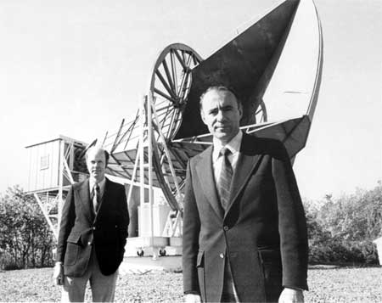
- Observez l’image ci-contre et complétez la légende à partir de vos observations du tableau :
…………………………………………………………………………………
…………………………………………………………………………………
…………………………………………………………………………………

- Pourquoi la théorie du Big Bang fut-elle d’abord méprisée par les scientifiques ?
…………………………………………………………………………………………………………………………
…………………………………………………………………………………………………………………………

- Pourquoi, finalement, cette théorie fut-elle validée ?
…………………………………………………………………………………………………………………………
…………………………………………………………………………………………………………………………
…………………………………………………………………………………………………………………………

f) Dans vos connaissances historiques, connaissez-vous un autre scientifique renommé, physicien et astronome du 17ème siècle, dont la découverte importante fut d’abord méprisée et refusée par l’Eglise, pour être longtemps après reconnue par tous ?
…………………………………………………………………………………………………………………………
…………………………………………………………………………………………………………………………

Séance 2 : 1h00 en cours de FRANCAIS

Elaboration d’une théorie scientifique : étude d’un texte philosophique « De Natura Rerum »
Lucrèce est un poète et un philosophe latin du Ier siècle av. J.-C., auteur d'un seul livre inachevé, le De Natura Rerum (De la nature des choses), un long poème passionné qui décrit le monde selon les principes d'Épicure. Dans le passage suivant, Lucrèce expose la théorie de la matière qu’il a héritée de Démocrite (philosophe grec du IVème siècle av.J.-C.)
Je sais que dans un poème latin il est difficile de mettre bien en lumière les découvertes obscures des Grecs (…)
Je t'ai prouvé, Memmius, que les êtres ne peuvent sortir du néant, et qu'ils n'y peuvent retomber; mais, de peur que tu n'aies pas foi dans mes paroles, parce que les éléments de la matière sont invisibles, je te citerai des corps dont tu seras forcé de reconnaître l'existence, quoiqu'ils échappent à la vue. (…) Il est clair que les vents sont des corps invisibles, eux qui balayent à la fois la terre, les eaux, les nues, et qui les font tourbillonner dans l'espace. (…) Par ailleurs, les vêtements exposés sur les bords où la mer se brise, deviennent humides, et sèchent ensuite quand ils sont étendus au soleil; mais on ne voit pas comment l'humidité les pénètre, ni comment elle s'en va, dissipée par la chaleur; l'humidité se divise donc en parties si petites, qu'elles échappent à la vue. Bien plus, à mesure que les soleils se succèdent, le dessous de l'anneau s'amincit sous le doigt qui le porte; les gouttes de pluie qui tombent creusent la pierre; les sillons émoussent insensiblement le fer recourbé de la charrue; nous voyons aussi le pavé des chemins usé sous les pas de la foule, et nous apercevons bien que tous ces corps ont éprouvé des pertes, mais la nature jalouse nous dérobe la vue des parties qui se détachent à chaque moment. Enfin, les pertes continuelles des rochers qui pendent sur la mer, et que dévore le sel rongeur, échappent aussi à ta vue. C'est donc à l'aide de corps imperceptibles que la nature opère.
(…) Ces éléments sont donc simples et solides; car ils ne se forment pas par un assemblage de substances étrangères, mais ils consistent en atomes inséparables. Et la nature, (…) ne souffre pas que ces atomes se détachent et dépérissent. (…) Tu es obligé de reconnaître qu'il y a certains corps qui ne peuvent plus avoir de parties, et qui sont de la plus petite nature possible; et que si ces corps existent, ils doivent être solides et éternels.

Observation :

- A qui s’adresse le poète ? Quel est donc le statut du texte que vous lisez ?

- « Je t’ai prouvé » : quelle est l’intention de ce discours, selon vous ?

- Quel est le temps verbal dominant dans ce passage ?

- En quoi la démarche déployée dans ce « poème » de Lucrèce est-elle différente de celle observée dans les textes de la séance 1 (Hésiode) ?
Séance 3 : 1h00 évaluation

La notion de modèle en sciences

«Lorsque j'entrai au laboratoire dirigé par Joliot au Collège de France, la connaissance que j'avais de la structure de la matière ne devait guère dépasser celle acquise par un lycéen de 1993 abonné à de bonnes revues de vulgarisation. Je les résume rapidement : la matière est composée d'atomes, eux-mêmes constitués de noyaux entourés d'un cortège d'électrons. Les noyaux portent une charge électrique positive qui est de même valeur et de signe opposé à la charge des électrons qui gravitent autour du noyau. La masse d'un atome est concentrée dans le noyau. (...)
Le noyau de l'hydrogène, ou proton, porte une charge électrique positive. Celui-ci a un compagnon, le neutron, qui est neutre électriquement et a sensiblement la même masse. Tous deux s'associent de façon très compacte pour constituer les noyaux qui sont au cœur des atomes peuplant notre univers. Ils s'entourent d'un cortège d'électrons dont la charge compense exactement celle des protons. En effet, la matière est neutre, sinon elle exploserait en raison de la répulsion qu'exercent l'une sur l'autre des charges de même signe, positif ou négatif. Il faut avoir en tête l'échelle des dimensions. Le rayon du noyau d'un atome d'hydrogène est voisin de 10⁻¹⁵ m et celui de l'atome d'hydrogène est de 53.10⁻¹² m. On voit donc que presque toute la masse d'un atome est concentrée en un noyau central et que, loin sur la périphérie, se trouve un cortège qui est fait de particules de charge électrique négative, les électrons. C'est ce cortège seul qui gouverne le contact des atomes entre eux et donc tous les phénomènes perceptibles de notre vie quotidienne, tandis que les noyaux, tapis au cœur des atomes, en constituent la masse. »
Georges CHARPAK, Extrait de La vie à fil tendu

- De quel type de texte s’agit-il ? Quelle est son intention ?

- A partir de la ligne 4, quel changement remarquez-vous ?

- Dans les trois premières lignes : à quels temps sont les verbes ? Pourquoi ?

- Observez la première phrase de son explication : entourez les mots importants. Que remarquez-vous ?

- Quelle est la métaphore utilisée pour expliquer la relation proton / neutron dans le noyau de l’hydrogène ?

- Quel est le mot important qui est associé, dans le texte, aux électrons ? Combien de fois le trouve-t-on ? Pourquoi ?

- A quoi se consacre la dernière partie du texte (lignes 16 à 22) ? En quoi cet aspect de la question est-il déterminant pour la compréhension du lecteur ?

- Observez les mots encadrés : quel est leur rôle dans le texte ? Quelle démarche logique expriment-ils ?

- A partir de la dernière phrase de G Charpak, élaborez un schéma représentant l’organisation de la matière.
Séance 4 : 1h00 en cours de Physique-Chimie

Historique sur la constitution de la matière : élaboration d’une frise chronologique sur l’évolution des idées et des modèles.
L’histoire des atomes
- L'idée atomique est née sur les bords de la mer Egée, il y a presque 2 500 ans. Le philosophe grec Démocrite a, le premier, suggéré que toute matière était composée de particules infimes et invisibles à l'œil nu. Cette idée a sans doute germé en regardant les plages qu'il avait constamment sous les yeux : si on regarde une plage du haut d'une falaise il est impossible de savoir qu'elle est composée de petits grains. Pour s'en apercevoir il faut s'en approcher très près. La matière c'est pareil : elle est constituée de petits grains, mais à notre échelle il est impossible de s'en apercevoir.
Démocrite appela atomos, qui signifie "qu'on ne peut pas couper ", les morceaux ultimes de la matière.
A la même époque, un autre philosophe propose que toute matière était composée de 4 éléments : l'eau, l'air, la terre et le feu. Cette conception perdura jusqu'au début du 19ème siècle.

- Au début du 19eme siècle, un chimiste anglais, John Dalton, démontre que deux gaz quelconques se combinent toujours dans des proportions de poids simples. Ces résultats s'expliquent si l'on suppose que la matière est constituée des petites particules indivisibles imaginées par les Grecs. À chaque élément chimique correspond un et un seul type d'atomes avec un poids bien défini qui se mélangeraient comme des billes par exemple. Et si les anciens Grecs avaient deviné juste ?

- En 1858, un physicien allemand observe un phénomène très curieux: au passage d'un courant électrique, une étrange lueur verte brille sur les parois d'un tube de verre soumis au vide ! S'agit-il d'un faisceau de particules inconnues ou bien d'une onde lumineuse ?
Quelques années plus tard, Joseph Thomson montre que ce "pinceau de lumière" est dévié lorsqu'il passe entre deux plaques métalliques chargées : il ne s'agit donc pas d'une onde (qui ne peut être déviée) mais bien de particules négatives. Thomson baptise "électrons" ces particules responsables de l'électricité et propose un nouveau modèle de l'atome en incluant le premier constituant qu’il vient de découvrir.

- Ainsi la matière n'était pas composée de petites billes homogènes (pleine), comme on l'avait cru jusqu'alors : voilà qu'on décelait des particules, les électrons,1 800 fois plus légères qu'un atome d'hydrogène.

- Les découvertes se succèdent à cette période et plusieurs scientifiques comme Henri Becquerel, Pierre et Marie Curie découvrent l’existence de la « radioactivité ».
Mais ce n'est qu’au début du 20eme siècle qu'un physicien britannique, Ernest Rutherford, comprend que la "radioactivité" provient de la transformation d'un atome en un autre. Les atomes peuvent donc se casser !
La découverte fait sensation et modifie définitivement la conception des scientifiques sur la matière.

- La matière radioactive « crachait », semble-t-il, non seulement des électrons, mais aussi des particules positives beaucoup plus massives (les protons). Dès lors, on pouvait supposer que l'atome, électriquement neutre, était un assemblage de ces deux types de particules. Restait à comprendre leur agencement exact.
Rutherford et ses disciples bombardent avec des particules de fines feuilles d'or. La quasi-totalité des projectiles traversent l'obstacle en ligne droite sans rien voir sur leur passage, prouvant que la matière est surtout faite de vide. Ces résultats conduiront Rutherford à proposer un modèle atomique comparable au système solaire: autour d'un noyau soleil constitué de protons gravitent des " électrons planètes" chargés négativement.

Quelques années plus tard, Niels Bohr fait encore évoluer le modèle planétaire en apportant une donnée supplémentaire : tous les électrons ne gravitent pas à la même distance du noyau.

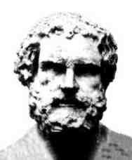

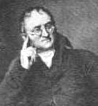

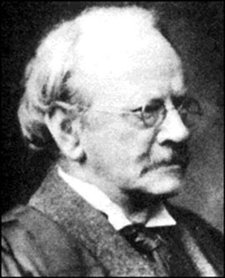

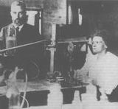

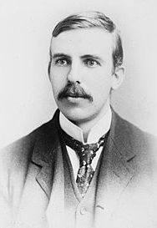

L’évolution du modèle de l’atome

Depuis l’Antiquité, les scientifiques et précédemment les philosophes, cherchent à connaitre la composition de la matière. Ils tentent ainsi de percer le secret de chaque découverte ou de chaque observation du monde qui nous entoure. A chaque époque, des personnes ont émis des hypothèses, fait des expériences et proposé des MODELES pour représenter la matière. En voici plusieurs exemples (modèle et théorie) qu’il faut replacer dans le temps et associer à son auteur. Consigne : à partir du texte et des éléments à découper sur la page suivante, réaliser une frise chronologique en associant les personnages, la période, leur découverte et leur modèle (ou théorie).

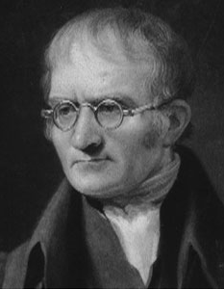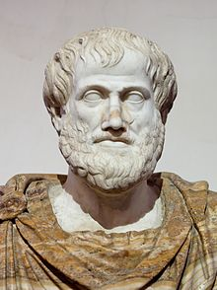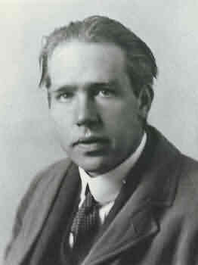
Démocrite
Aristote
Dalton
Thomson
Rutherford
Bohr
1808
1910
1913

450 avant J.C
1897

La matière est constituée de petits corpuscules invisibles à l’œil appelé « atome ».
La matière est constituée de 4 éléments : l’eau, l’air, la Terre et le feu.
La théorie de l’atome est reprise avec la proposition du premier modèle pour décrire ces particules : la boule de billard.
La découverte d’un composant de l’atome : l’électron. Le modèle évolue et se nomme « le cake aux raisins ».
Une expérience montre que des particules traversent la matière sans être déviées ni arrêtées : la notion de vide apparait et le modèle de l’atome prend une allure planétaire.
Les électrons gravitent à des distances différentes du noyau : le modèle évolue encore.

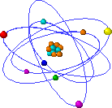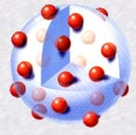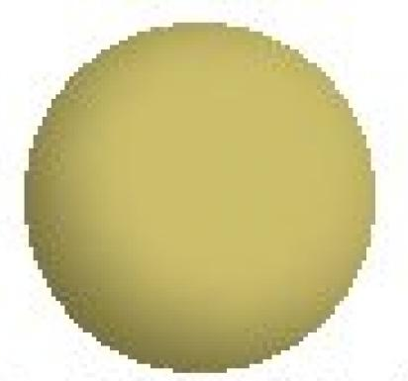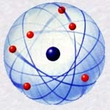

Du néant : du vide
De peur que tu n’aies foi dans mes paroles : que tu ne me croies pas
Les nues : le ciel
Nous dérobe la vue : ne nous permet pas de voir
Ne souffre pas : ne tolère pas
Le Collège de France est un grand établissement d'enseignement et de recherche. Il dispense des cours de haut niveau dans des disciplines scientifiques, littéraires et artistiques. Être nommé professeur au Collège de France est considéré comme la plus haute distinction dans l'enseignement supérieur français
Une revue de vulgarisation scientifique : …………………………………………………………………………

